

# 物联网校园气象站

# 项目计划书

|  |  |  |
| --- | --- | --- |
| 文件状态：  　[　]草稿  　[　]正式发布  　[√]正在修改 | 文件标识： | G08-WB-Plan |
| 当前版本： | 1.1 |
| 作　　者： | 郑楠、张佳、吴舒然 |
| 完成日期： | 2016-03-28 |

# 版 本 历 史

|  |  |  |  |  |
| --- | --- | --- | --- | --- |
| 版本/状态 | 作者 | 参与者 | 起止日期 | 备注 |
| 1.0 | 郑楠、张佳、吴舒然 | 郑楠、张佳、吴舒然 | 2016-03-18  至  2016-03-20 |  |
| 1.1 | 郑楠、张佳、吴舒然 | 郑楠、张佳、吴舒然 | 2016-03-23  至  2016-03-28 |  |

目录

物联网校园气象站 1

项目计划书 1

版 本 历 史 2

1. 引言 4

1.1. 编写目的 4

1.2. 背景 4

1.2.1. 项目名称 4

1.2.2. 项目委托单位 4

1.2.3. 项目的用户 4

1.2.4. 任务提出者 5

1.2.5. 项目主要承担部门 5

1.2.6. 项目建设背景 5

1.3. 定义 5

1.4. 参考资料 6

2. 项目概述 6

2.1. 工作内容 6

2.2. 主要参加人员 6

2.2.1. 项目用户方 6

2.2.2. 项目开发方 6

2.3. 产品 7

2.3.1. 程序 7

2.3.2. 文件 7

2.3.3. 服务 7

2.3.4. 非移交的产品 7

2.4. 验收标准 8

2.4.1. 验收方式： 8

2.4.2. 验收标准： 8

2.5. 完成项目的最迟期限 8

2.6. 本计划的批准者和批准日期 8

3. 实施计划 8

3.1. 工作任务的分解与人员分工 8

3.2. 接口人员 9

3.3. 预算 9

3.4. 关键问题 9

4. 支持条件 10

4.1. 计算机系统支持 10

4.2. 需由用户承担的工作 10

# 引言

## 编写目的

为了保证项目团队按时保质地完成项目目标，便于项目团队成员更好地了解项目情况，

使项目工作开展的各个过程合理有序，因此以文件化的形式，把对于在项目生命周期内的工

作任务范围、各项工作的任务分解、项目团队组织结构、各团队成员的工作责任、团队内外

沟通协作方式、开发进度、经费预算、项目内外环境条件、风险对策等内容做出的安排以书

面的方式，作为项目团队成员以及项目干系人之间的共识与约定，项目生命周期内的所有项

目活动的行动基础，项目团队开展和检查项目工作的依据。 (邱, 冯, 胡, 郑, & 周, 2013-05-09)

## 背景

### 项目名称

项目名称：物联网气象站原型

项目代号：WeatherBase by Group 08

英文简称：WB

### 项目委托单位

浙江大学城市学院机器人与智慧工厂实验室

浙江大学城市学院Google-ARM移动科技实验室

### 项目的用户

用户范围：浙江大学城市学院

用户群体：全体学生

### 任务提出者

浙江大学城市学院Google-ARM移动科技实验室

### 项目主要承担部门

浙江大学城市学院软件工程14级G08小组

### 项目建设背景

随着科技的发展，物联网慢慢走近人们的工作与生活当中。越来越多的人们发现他们需要的是远端监控传感器等设备的运行情况，而不是花费人力物力到实际场地中，只为了单纯地获取数据。

物联网被世界公认为是继计算机、互联网与移动通信网之后的世界信息产业第三次浪潮。他是以感知为前提，实现人与人、人与物、物与物全面互联的网络。 (ewt, 2014-01-07)

在物联网概念的基础上，更有被称作物联网云平台的产品诞生，利用这些云平台，人们可以更加方便的利用物联网技术，把重心放在功能的设计而不是后台的编写上，并且即使是学生层次，也能够方便地利用云平台提供的API实现头脑中的奇思妙想。

杭州气温变化大，极端情况可能一天就走过了一个四季，所以很出门前最好能了解身边的环境变化，为此我们准备做一个小型的校园气象站，针对学生日常所关注的指数做一个详细的汇报，切实的汇报我们身边的气候，并给予有效的出门建议。本项目可能会与广播站等多平台联合，力求让更多的人了解到身边的气候变化。

## 定义

表格1术语定义表

|  |  |
| --- | --- |
| 物联网 | 物联网是新一代信息技术的重要组成部分，也是“信息化”时代的重要发展阶段。其英文名称是：“Internet of things（IoT）”。顾名思义，物联网就是物物相连的互联网。 |
| 气象站 | 实时监测温度、湿度、风速、风向、雨量、气压、紫外辐射、噪声、粉尘等多种气象参数的一整套硬件设备。 |
| 气象站应用软件 | 监听获取气象站硬件设备传递回的数据并以友好的UI界面与用户进行交互的软件。 |
| PTC-ThingWorx | ThingWorx是市场领先的IOT平台提供商，现已被PTC公司收购。它允许开发者快速地连接他们的设备，创建、删除应用以及对“物”的分析。 |
| ArduinoYun | Arduino Yun 是一款基于ATmega32U4 和Atheros AR9331 的单片机板。 Atheros AR9331 可以运行一个基于Linux 和OpenWRT 的操作系统 Linino，这给Yun带来前所未有的网络能力。并且由于使用了LINUX，可以自由的选择你需要的通信接口. |
| Android | Android是一种基于Linux的自由及开放源代码的操作系统，主要使用于移动设备，如智能手机和平板电脑，由Google公司和开放手机联盟领导及开发。 |
| 酷热指数 | 是一种综合空气温度和相对湿度来确定体感温度的指数──即真正感受到的热度。 |

## 参考资料

1. 百度百科《物联网》《Android》《气象站》
2. PTC-ThingWorx官方网站  
   <http://www.thingworx.com/>
3. Arduino中文社区 arduino YUN 中文资料

<http://www.arduino.cn/thread-4208-1-1.html>

1. 百度百科

http://baike.baidu.com/link?url=1Gn98GXBXzsanl5d31XYW8-XkeGI4st-fv9hp5clg6v0B-1Fe8fhqHKSoufMMqZrEti4Q5Bq4uVqGrnRmATxpq

# 项目概述

## 工作内容

需求获取与设计，可行性研究、AndroidApp架构设计，界面设计，开发编码，测试移交，开放API，文档书写，答辩环节

## 主要参加人员

### 项目用户方

表格2项目用户方

|  |  |  |  |
| --- | --- | --- | --- |
| 责任人 | 角色 | 电话 | 邮箱 |
| 侯宏仑 | 项目发布人 | 13071858629 | [houhl@cs.zju.edu.cn](mailto:houhl@cs.zju.edu.cn) |
| 杨枨 | 指导老师 | 13357102333 | [yangc@zucc.edu.cn](mailto:yangc@zucc.edu.cn) |
| 陈榆 | 学生 | 15167421556 | [1422892773@qq.com](mailto:1422892773@qq.com) |
| 江展翔 | 学生 | 17764525669 | [510022482@qq.com](mailto:510022482@qq.com) |

### 项目开发方

表格3项目开发方

|  |  |  |  |
| --- | --- | --- | --- |
| 姓名 | 职位 | 电话 | 邮箱 |
| 郑楠 | 项目组长 | 13588329014 | [31401388@stu.zucc.edu.cn](mailto:31401388@stu.zucc.edu.cn) |
| 张佳 | 组员 | 17764526762 | [31401395@stu.zucc.edu.cn](mailto:31401395@stu.zucc.edu.cn) |
| 吴舒然 | 组员 | 17764526757 | [31401394@stu.zucc.edu.cn](mailto:31401394@stu.zucc.edu.cn) |

## 产品

### 程序

表格4程序

|  |  |
| --- | --- |
| 名称 | 物联网气象站 |
| 编程语言 | JAVA |
| 标记语言 | XML |
| 存储形式 | ThingWorx平台服务器云存储 |

### 文件

表格5开发过程中必要的文档

|  |  |  |  |
| --- | --- | --- | --- |
| 编号 | 名称 | 形式 | 介质 |
|  | 项目开发计划书 | 文档 | 电子 |
|  | 可行性研究报告 | 文档 | 电子 |
|  | 软件需求分析报告 | 文档 | 电子 |
|  | 总体设计文档 | 文档 | 电子 |
|  | 详细设计文档 | 文档 | 电子 |
|  | 开发笔记 | 文档 | 电子 |
|  | 试运行报告 | 文档 | 电子 |
|  | 测试报告 | 文档 | 电子 |
|  | 操作手册 | 文档 | 电子 |
|  | 维护手册 | 文档 | 电子 |
|  | API使用手册 | 文档 | 电子 |
|  | FAQ | 文档 | 电子 |
|  | 项目实施报告 | 文档 | 电子 |
|  | 项目总结报告 | 文档 | 电子 |



### 服务

开发、测试及安装，使用及维护，后期技术维修支持

### 非移交的产品

暂无。

## 验收标准

### 验收方式：

项目组按计划完成项目，在满足要求的设备上启动应用，完成测试与调试



### 验收标准：

表格6验收标准

|  |  |  |
| --- | --- | --- |
| 优秀 | 合格 | 不合格 |
|  |  |  |

## 完成项目的最迟期限

2016年6月15日

## 本计划的批准者和批准日期

表格7批准者和批准日期

|  |  |
| --- | --- |
| 批准者 |  |
| 批准日期 |  |

# 实施计划

## 工作任务的分解与人员分工

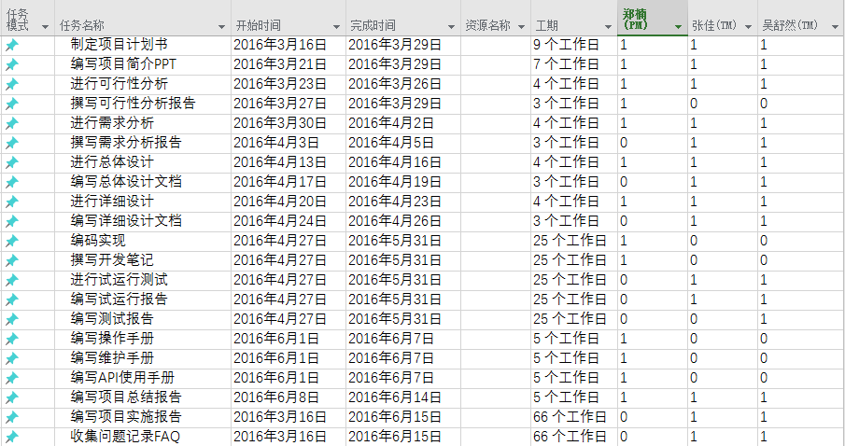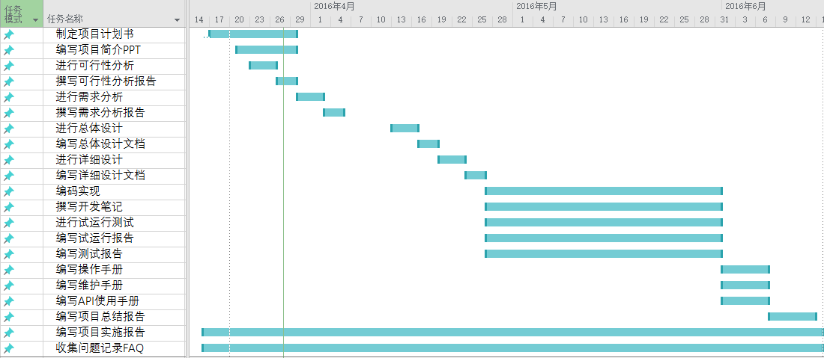

## 接口人员

表格8接口人员

|  |  |  |  |  |
| --- | --- | --- | --- | --- |
| 外部联系人 | 角色 | 联系方式 | | 对应内部联系人 |
| 电话 | 邮箱 |
| 杨枨 | 指导老师 | 13357102333 | [yangc@zucc.edu.cn](mailto:yangc@zucc.edu.cn) | 郑楠 |
| 侯宏仑 | 项目发布人 | 13071858629 | [houhl@cs.zju.edu.cn](mailto:houhl@cs.zju.edu.cn) | 郑楠 |
| 陈榆 | 实验室管理员 | 15167421556 | [1422892773@qq.com](mailto:1422892773@qq.com) | 郑楠 |

## 预算

表格9预算

|  |  |  |
| --- | --- | --- |
| 预算类型 | 预算金额 | 来源 |
| 开发人员薪金 | ￥15000 | 项目拨款 |
| ArduinoYun购买 | ￥513 | 实验室拨款 |
| Android TV Box购买 | ￥260 | 实验室拨款 |
| 气象站设备购买 | ￥350 | 实验室拨款 |
| 气象站硬件接口 | ￥120 | 实验室拨款 |
| 软件开发过程费用 | ￥10000 | 项目拨款 |
| 总预算金额 | ￥26243 | 项目拨款&实验室拨款 |

## 关键问题

表格10关键问题列表

|  |  |  |  |
| --- | --- | --- | --- |
| 问题序号 | 问题名称 | 问题类型 | 解决方案 |
|  | 硬件故障 | 资源风险 | 重新购置 |
|  | 人员病假、调动 | 人力风险 | 闲置人员培训后补替 |
|  | 任务分配时间不合理 | 进度风险 | 根据实际适当延长或缩短任务周期 |
|  | 对开发工具不够熟悉 | 技术风险 | 闲置时间由PM组织培训 |

# 支持条件

## 计算机系统支持

表格11计算机系统支持

|  |  |
| --- | --- |
| Android Device | RK3188 Quad-Core、DDR3 1G |
| 操作系统 | Android4.3以上 |
| 开发环境 | AndroidStudio、Arduino、Axure RP |
| 办公软件 | Microsoft Office 2016、Adobe Reader |

## 需由用户承担的工作

表格12用户承担的工作

|  |  |
| --- | --- |
| 工作 | 完成期限 |
| 协助了解操作流程 | 需求过程 |
| 审核求需求文档 | 需求过程 |
| 审核总体设计 | 设计过程 |
| 审核详细设计 | 设计过程 |
| 验收测试 | 测试过程 |